Ингульская Л.В.5 класс. География. 15.02.2022 Урок № 18
Тема. Ориентирование на местности.
Цель: формирование знаний о способах ориентирования на местности.
1. Изучение нового материала.
Задание 1. Прочитайте теоретический материал. Выпишите основные понятия.
Ориентирование на местности – умение определять своё местоположение относительно сторон горизонта и различных объектов.
В глубокой древности, когда люди ещё не знали сторон горизонта, они ориентировались относительно знакомых предметов, оставляли зарубки на деревьях, присматривались к предметам, запоминая обратную дорогу.
Этим же способом вы пользуетесь и сегодня, ориентируясь на незнакомой местности. У нас в это время в голове уже имеется мысленная карта знакомой вам территории. Благодаря мысленной карте вы легко находите дорогу и возвращаетесь домой.
Умение ориентироваться в пространстве – одно из самых важных умений человека, оно обеспечивает безопасность и сохранение его жизни и здоровья. Уметь ориентироваться должен каждый человек. При этом важно не просто ориентироваться относительно предметов и объектов (это не всегда надёжно: знакомое дерево сломалось, дом могли снести и т. п.). Необходимо уметь ориентироваться по сторонам горизонта.
Горизонт – это часть земной поверхности, наблюдаемая на открытой местности. Основные стороны горизонта – север, юг, запад, восток. Между ними – промежуточные стороны (СВ, ЮВ, ЮЗ, СЗ).
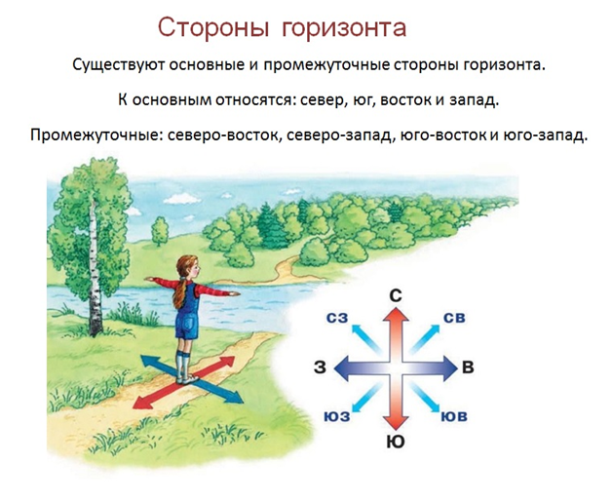
Слова «ориентир», «ориентироваться» происходят от латинского oriens- восток. Для ориентирования в Древнем Китае в III веке до нашей эры был изобретён простейший магнитный компас. Компас – это прибор, который служит для определения сторон горизонта и магнитных азимутов. Тысячелетиями компас помогал людям находить правильный путь, помогал мореплавателям определять стороны света и находить родную землю.
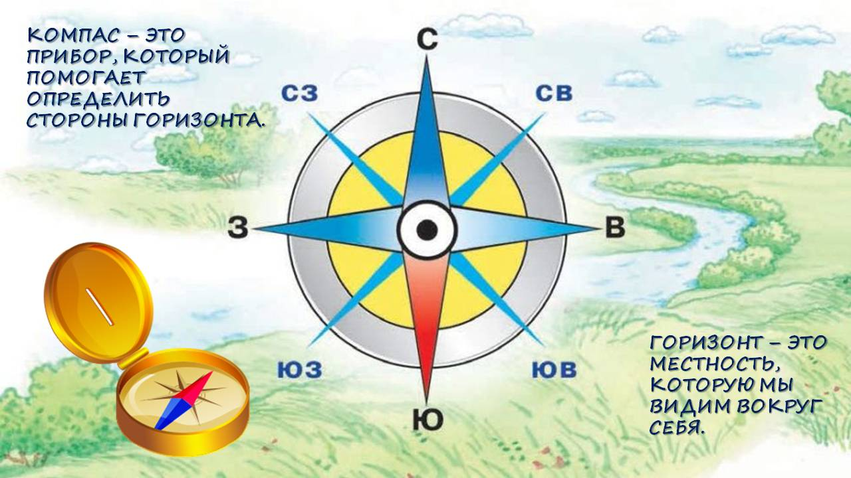
По компасу определяют азимут – угол между направлением на север и направлением на любой объект по ходу часовой стрелки.
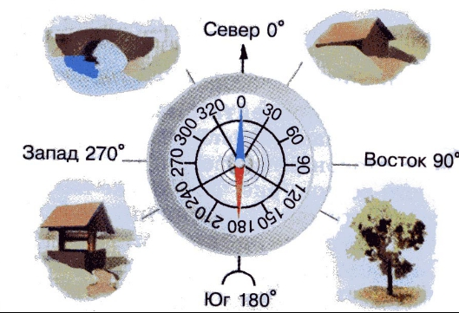

Задание 2. Прочитайте примеры ориентирования.
1) Муравейники строятся около деревьев и камней с южной стороны.
2) Длинные и густые ветви деревьев обращены на юг.
3) Красный бочок фруктов и ягод обращён на юг.
4) Мох на крышах и деревьях растёт с северной стороны.
5) В оврагах снег быстрее тает на северном склоне.

Домашнее задание. Выполните тестовые задания.
1. Сколько существует основных сторон горизонта:
А-1; Б – 4; В – 6; Г – 8;
2. Как называется умение находить стороны горизонта:
А – ориентированием; Б – навигацией; В – масштабированием.
3. Если встать лицом к северу, то какая сторона горизонта будет слева:
А – северо – запад; Б – восток; В - юг; Г - запад;
4. Сторона горизонта противоположная востоку:
А – юг; Б- север; В – запад; Г – восток.
5. В каких единицах измеряют азимут?
А) в сантиметрах Б) в градусах В) в минутах Г) в часах
6. Куда направлена намагниченная стрелка компаса?
А) На запад Б) На юг В) На север Г) На восток
7. В какой стране был изобретён компас?
А) В России; Б) В Индии В) в Китае.
8. Что такое Азимут?
А) угол между направлениями на Юг и на данный объект;
Б) направление стрелки компаса на Север;
В) угол между направлениями на Север и на данный объект.

Задание, выполненное в письменном виде, должно быть сфотографировано или отсканировано и отправлено в виде файла. Для обратной связи можно использовать электронную почту lingulskaya@mail.ru, социальные сети ВК, ОК, мессенджеры WhatsApp и Viber.

